Практическая работа № 2
Построение графиков 3-х видов в MathCAD
1. Построить график параметрически заданной функции при значениях конcтант а, b, λ. Оси графика – х и y, которые зависят от аргумента t или ϕ.
2. Сравнить полученный график с графиком, построенным в электронной таблице Excel

№ | Название  кривой | Вид  графика | Параметрические уравнения | Диапазон  аргумента | Значения констант
1 | Циклоида | 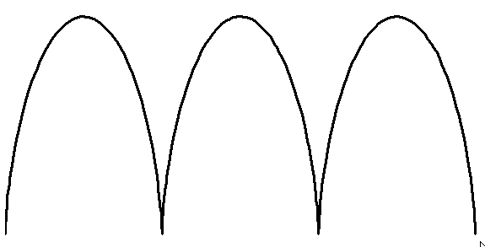 | x = a⋅(t - sin t)  y = a⋅(1 - cos t) | t ∈ 0 ÷ 6⋅π | a = 1.25
2 | Циклоида | 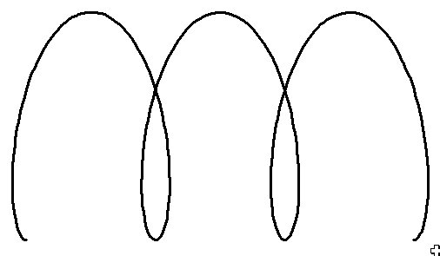 | x = a⋅(t - λ⋅sin t)  y = a⋅(1 - λ⋅cos t) | t ∈ 0 ÷ 6⋅π | a = 2  λ = 0.4
3 | Трохоида | 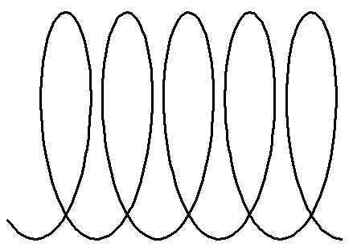 | x = a⋅t - b⋅sin t  y = a - b⋅cos t | t ∈ 0 ÷ 10⋅π | a = -1  b = 0.1
4 | Эпитрохоида | 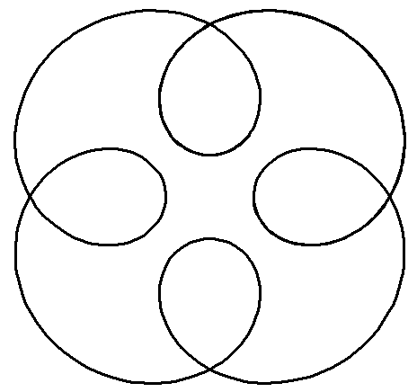 | x = a⋅cos (λ⋅t) - b⋅cos (t + λ⋅t)  y = a⋅sin (λ⋅t) - b⋅sin (t + λ⋅t) | t ∈ 0 ÷ 10⋅π | a = 0  b = 2 λ = 0.25
5 | Гипотрохоида | 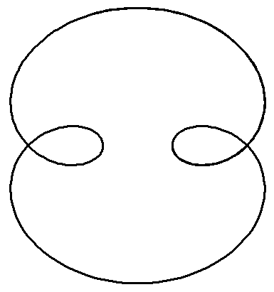 | x = a⋅cos (λ⋅t) - b⋅cos (t - λ⋅t)  y = a⋅sin (λ⋅t) - b⋅sin (t - λ⋅t) | t ∈ 0 ÷ 10⋅π | a = 0  b = 2 λ = 0.25
6 | Декартов  лист | 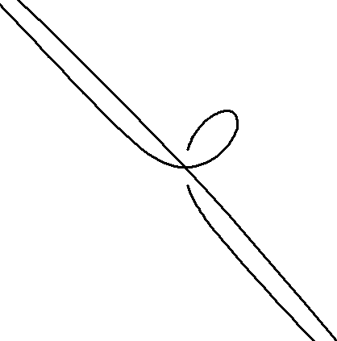 | x = a⋅t / (1 + t³)  y = a⋅ t² / (1 + t³) | t ∈ -6 ÷ 6  t ≠ -1 | a = 1
7 | Циссоида  Диоклеса | 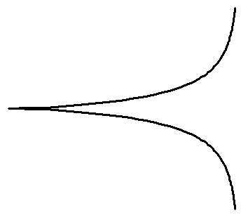 | x = a⋅ t² / (1 + t²)  y = a⋅ t³ / (1 + t²) | t ∈ -6 ÷ 6 | a = 1
8 | Строфоида | 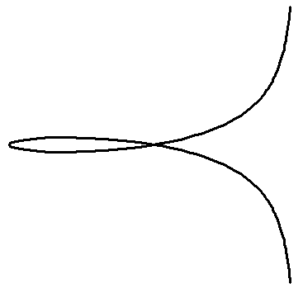 | x = a⋅ (t² - 1) / (t² + 1)  y = a⋅t⋅(t² - 1) / (t² + 1) | t ∈ -6 ÷ 6 | a = 1
9 | Конхоида  Никомеда | 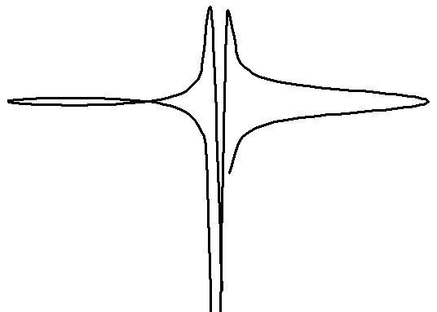 | x = a + b⋅cos t  y = a⋅tg t + b⋅sin t | t ∈ 0.05 - π/2 ÷ 3⋅π/2 - 0.05  t ≠ π/2 | a = 1  b = 3
10 | Конхоида  Никомеда | 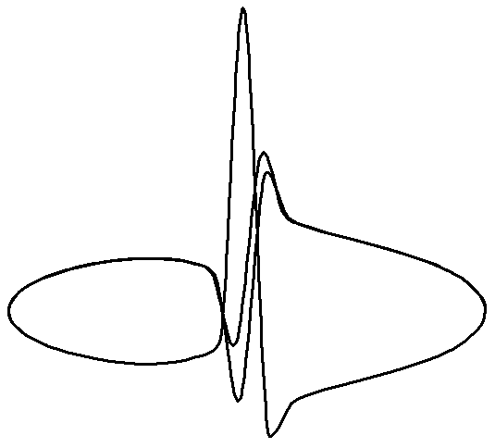 | x = a + b⋅cos t  y = a⋅tg t + b⋅sin t | t ∈ 0 ÷ 10  t ≠ π/2 | a = 2  b = 1
11 | Улитка  Паскаля | 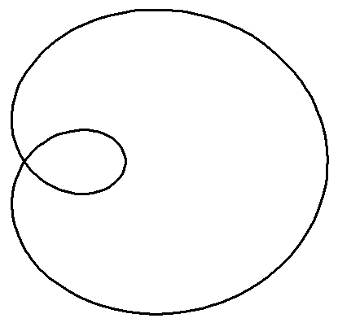 | x = a⋅cos² t + b⋅cos t  y = a⋅ cos t ⋅sin t + b⋅sin t | t ∈ 0 ÷ 2⋅π | a = 1  b = 3
12 | Эпициклоида |  | x = (a + b)⋅cos ϕ - a⋅cos[(a + b)⋅ϕ/a]  y = (a + b)⋅ sin ϕ - a ⋅sin[(a + b)⋅ϕ/a] | ϕ ∈ 0 ÷ 2⋅π | a = 1  b = 1
13 | Эпициклоида | 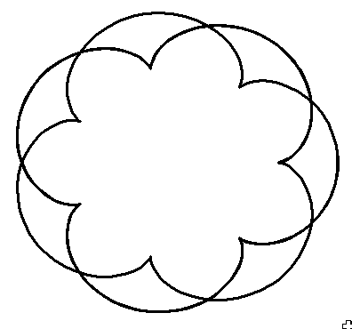 | x = (a + b)⋅cos ϕ - a⋅cos[(a + b)⋅ϕ/a]  y = (a + b)⋅ sin ϕ - a ⋅sin[(a + b)⋅ϕ/a] | ϕ ∈ 0 ÷ 6⋅π | (a,b) = (2,7)
14 | Эпициклоида | 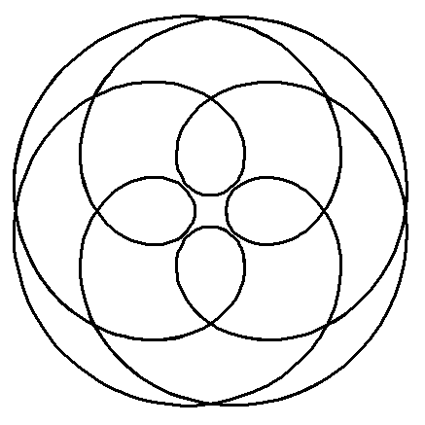 | x = (a + b)⋅cos ϕ - λ⋅a⋅cos[(a + b)⋅ϕ/a]  y = (a + b)⋅ sin ϕ - λ⋅a ⋅sin[(a + b)⋅ϕ/a] | ϕ ∈ 0 ÷ 10⋅π | a = 3; b = 4  λ = 0.5
15 | Эпициклоида | 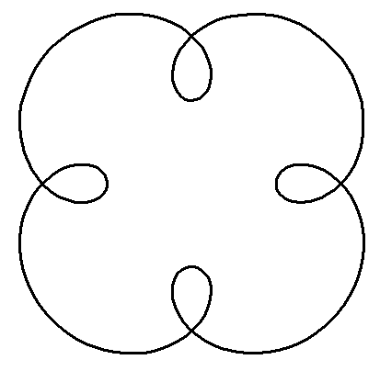 | x = (a + b)⋅cos ϕ - λ⋅a⋅cos[(a + b)⋅ϕ/a]  y = (a + b)⋅ sin ϕ - λ⋅a ⋅sin[(a + b)⋅ϕ/a] | ϕ ∈ 0 ÷ 2⋅π | a = 1; b = 4  λ = 0.5
16 | Эпициклоида | 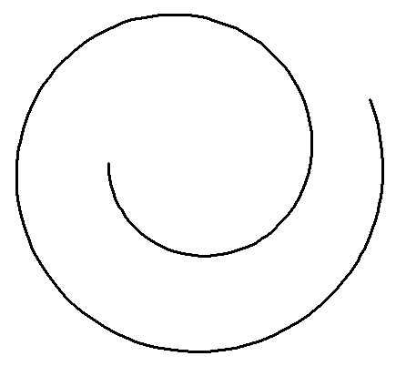 | x = (a + b)⋅cos ϕ - λ⋅a⋅cos[(a + b)⋅ϕ/a]  y = (a + b)⋅ sin ϕ - λ⋅a ⋅sin[(a + b)⋅ϕ/a] | ϕ ∈ 0 ÷ 2⋅π | a = 7; b = 4  λ = 0.5
17 | Гипоциклоида | 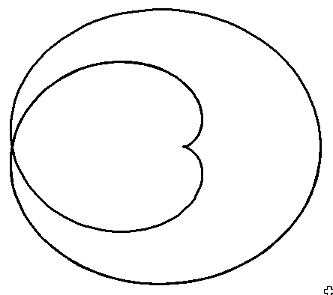 | x = (b - a)⋅cos ϕ - a⋅cos[(b - a)⋅ϕ/a]  y = (b - a)⋅ sin ϕ - a ⋅sin[(b - a)⋅ϕ/a] | ϕ ∈ 0 ÷ 2⋅π | a = 1  b = 1.5
18 | Гипоциклоида | 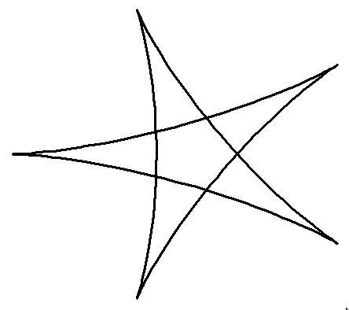 | x = (b - a)⋅cos ϕ - a⋅cos[(b - a)⋅ϕ/a]  y = (b - a)⋅ sin ϕ - a ⋅sin[(b - a)⋅ϕ/a] | ϕ ∈ 0 ÷ 6⋅π | a = 1.5  b = 1
19 | Гипоциклоида | 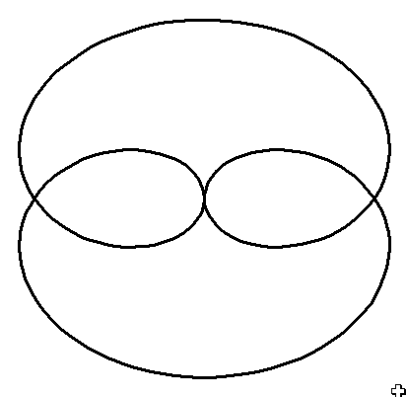 | x = (b - a)⋅cos ϕ - λ⋅a⋅cos[(b - a)⋅ϕ/a]  y = (b - a)⋅ sin ϕ - λ⋅a ⋅sin[(b - a)⋅ϕ/a] | ϕ ∈ 0 ÷ 2⋅π | a = 1; b = 4  λ = 0.5
20 | Гипоциклоида | 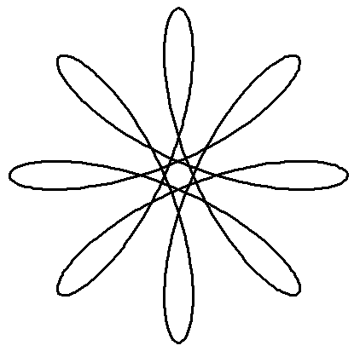 | x = (b - a)⋅cos ϕ - λ⋅a⋅cos[(b - a)⋅ϕ/a]  y = (b - a)⋅ sin ϕ - λ⋅a ⋅sin[(b - a)⋅ϕ/a] | ϕ ∈ 0 ÷ 10⋅π | a = 5; b = 2  λ = 0.2
21 | Спираль | 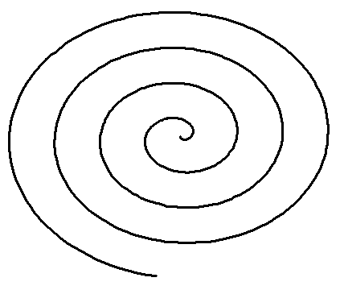 | x = a⋅t⋅cos t  y = b⋅t⋅sin t | t ∈ 0 ÷ 10⋅π | a = 2  b = -2
22 | Гиперболич.  спираль | 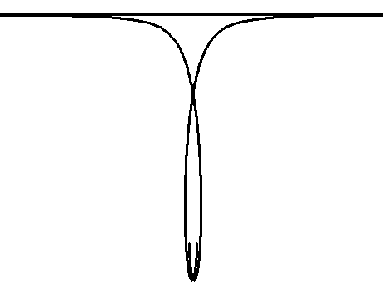 | x = (a⋅cos t) / t  y = (b ⋅sin t) / t | t ∈ -6 ÷ 6  t ≠ 0 | a = 2  b = 1
23 | Гиперболич.  спираль | 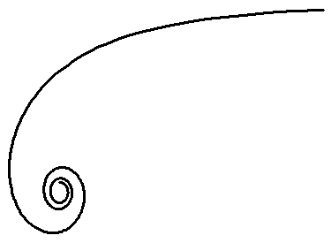 | x = (a⋅cos t) / t  y = (b ⋅sin t) / t | t ∈ 0.5 ÷ 20 | a = 3  b = 1
24 | Астроида | 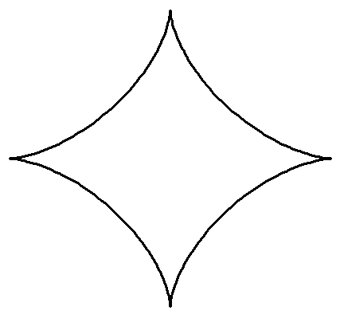 | x = a⋅cos³ (t / 4)  y = b ⋅sin³ (t / 4) | t ∈ 0 ÷ 8⋅π | a = 2  b = 1
25 | Астроида | 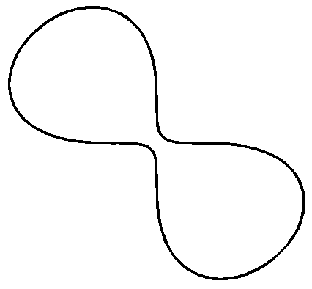 | x = a⋅cos³ (t – b)  y = a ⋅sin³ t | t ∈ 0 ÷ 8⋅π | a = 2  b = 0
26 | Астроида | 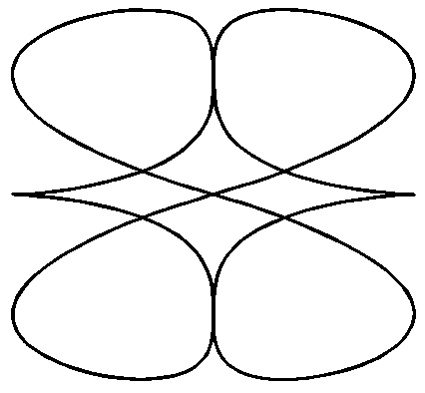 | x = a⋅cos³ (b⋅t )  y = a ⋅sin³ t | t ∈ 0 ÷ 8⋅π | a = 2  b = 1.5
27 | Эвольвента | 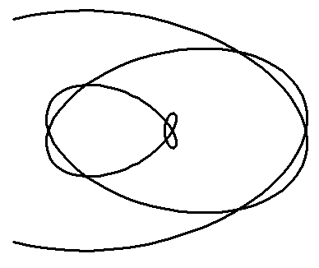 | x = a⋅cos t + a⋅t ⋅sin t  y = a ⋅sin t + a⋅t⋅cos t | t ∈ -10 ÷10 | a = -2
28 | Эвольвента | 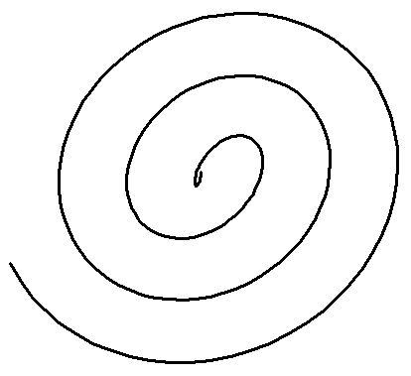 | x = a⋅cos t + a⋅t ⋅sin t  y = a ⋅sin t + a⋅t⋅cos t | t ∈ 0 ÷20 | a = -2
29 | Эллипс |  | x = a⋅cos t  y = b ⋅sin t | t ∈ 0 ÷ 2⋅π | a = 7  b = 1
30 | Эллипс | 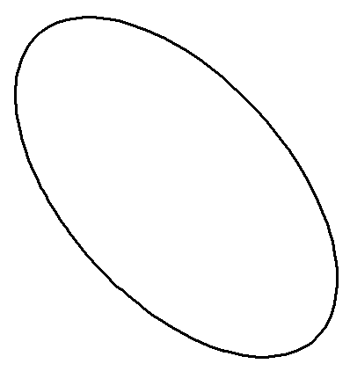 | x = a⋅cos(c + t)  y = b ⋅sin(c - t) | t ∈ 0 ÷ 2⋅π | a = 3 b = 2  b = 1

